ДОДАТОК 2

ТЕХНІЧНА СПЕЦИФІКАЦІЯ
ВАЖЛИВО: у вартість товару входить переобмір виробів спеціалістом Учасника та транспортні витрати.
Враховуючи відсутність у замовника фахівців необхідної категорії та досвіду проведення замірів для якісного встановлення вікон металопластикових, учасники перед виготовленням проводять уточнюючі заміри з обов’язковим складанням відповідного акту який скріплюється підписами відповідальних осіб з обох сторін

Загальна характеристика до вікон:
- Профіль: ПВХ 5-ти- 6-ти камерний (п’ять-шість повітряних камер в рамі та стулці), монтажна глибина від 58 мм, товщина зовнішньої стінки – не менше 2,5мм.
- Колір — білий,
- Склопакет: 2-камерний, енергозберігаючий : 4х10 аргон 4х10 аргон 4і
- Фурнітура: сертифікована.
- Профіль повинен містити армування в рамі та стулці товщиною 1,5 мм, армування імпоста 1,5-3 мм.
- В комплекті усіх вікон має бути підставочний пофіль (підвіконна планка).
- Відливи оцинковані, колір - білий.
- Підвіконня білого кольору, щільне ПВХ товщиною 2-3мм.

 | Типи конструкцій | Характеристики встановлені Замовником (вимоги) | Характеристики запропоновані учасником
 | 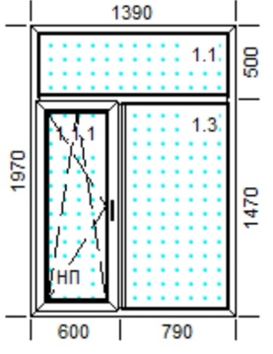 | Вікно  Кількість: 1 шт.  Ширина - 1390  висота — 1970  фрамуга - 500  робоча створка ліва - 600
 | 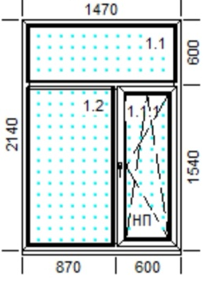 | Вікно  Кількість: 1 шт.  Ширина - 1470  висота — 2140  фрамуга - 600  робоча створка права - 600  підвіконня — 400 х 1500
 | 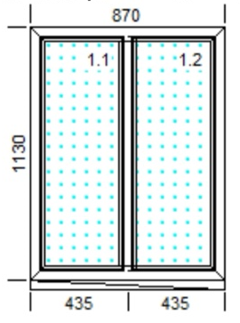 | Вікно  Кількість: 1 шт.  Ширина - 870  висота — 1130  глухе  підвіконня — 300 х 900  відлив — 100 х 900
 | 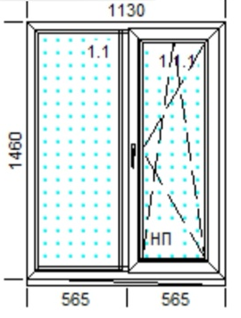 | Вікно  Кількість: 1 шт.  Ширина - 1130  висота — 1460  робоча створка права  підвіконня — 350 х 1250  відлив — 100 х 1200
 | 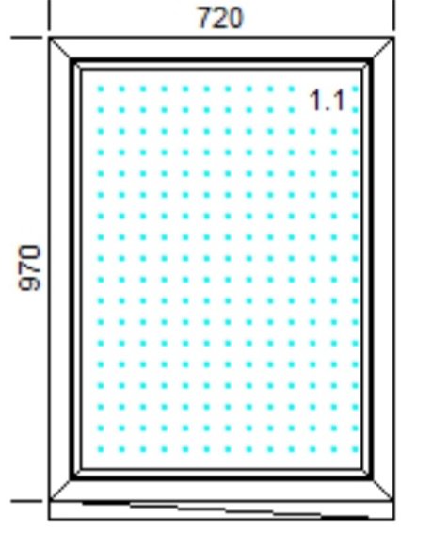 | Вікно  Кількість: 2 шт.  Ширина - 720  висота — 970  глухе  підвіконня — 300 х 850  відлив — 200 х 800
 | 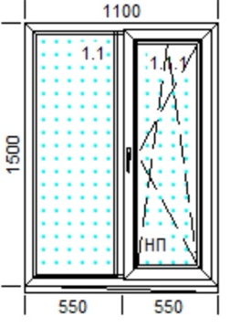 | Вікно  Кількість: 4 шт.  Ширина - 1100  висота — 1500  робоча створка права  підвіконня — 350 х 1250  відлив — 200 х 1450
 | 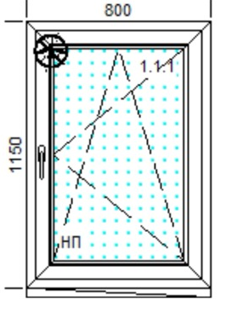 | Вікно  Кількість: 1 шт.  Ширина - 800  висота — 1150  підвіконня — 350 х 900  відлив — 180 х 900
 | 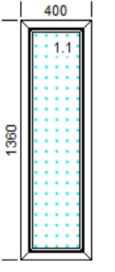 | Вікно  Кількість: 1 шт.  Ширина - 1400  висота — 1360  глухе
 | 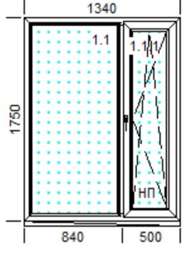 | Вікно  Кількість: 3 шт.  Ширина - 1340  висота — 1750  робоча створка права - 500  підвіконня — 400 х 1450  відлив — 200 х 1450
 | 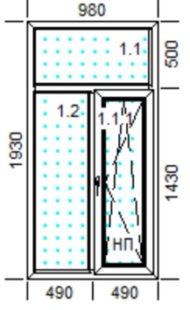 | Вікно  Кількість: 1 шт.  Ширина - 980  висота — 1930  фрамуга - 500  робоча створка права
 | 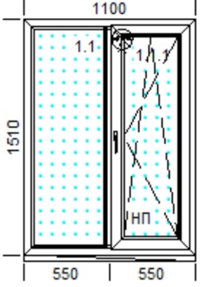 | Вікно  Кількість: 2 шт.  Ширина - 1100  висота — 1510  робоча створка права  підвіконня — 350 х 1250  відлив — 230 х 1450
 | 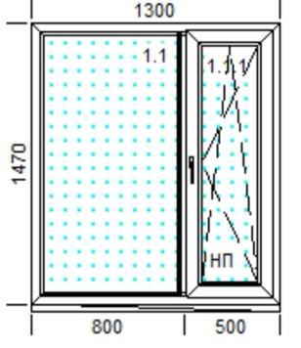 | Вікно  Кількість: 4 шт.  Ширина - 1300  висота — 1470  робоча створка права - 500  підвіконня — 350 х 1350  відлив — 150 х 1650
 | 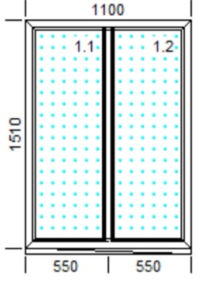 | Вікно  Кількість: 2 шт.  Ширина - 1100  висота — 1510  глухе  підвіконня — 300 х 1250  відлив — 230 х 1250
 | 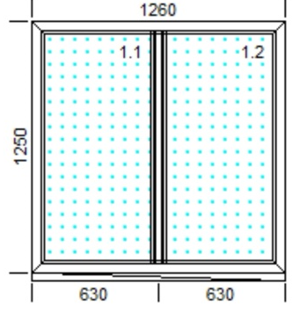 | Вікно  Кількість: 2 шт.  Ширина - 1260  висота — 1250  глухе  підвіконня — 400 х 1400  відлив — 200 х 1350
 | 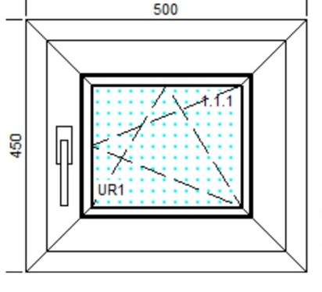 | Вікно  Кількість: 4 шт.  Ширина - 500  висота — 450
 | 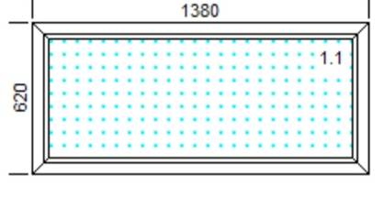 | Вікно  Кількість: 3 шт.  Ширина - 1380  висота — 620  глухе
 | 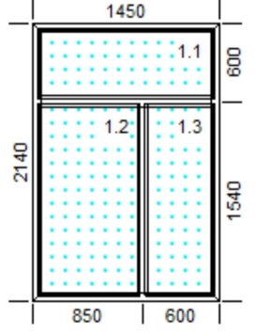 | Вікно  Кількість: 1 шт.  Ширина - 1450  висота — 2140  фрамуга - 600  права сторона - 600 глуха  ліва сторона 850 - глуха
 | 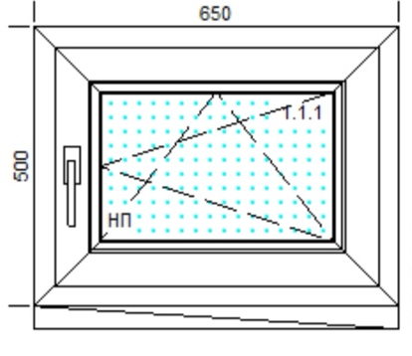 | Вікно  Кількість: 1 шт.  Ширина - 650  висота — 500  підвіконня — 300 х 850  відлив — 200 х 800
 | 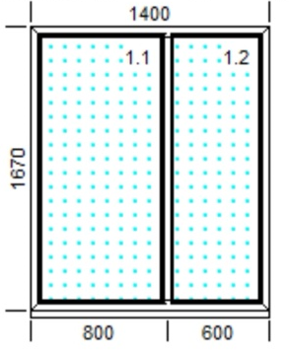 | Вікно  Кількість: 1 шт.  Ширина - 1400  висота — 1670  права сторона - 600 глуха  ліва сторона 800 - глуха  відлив — 160 х 1450
 | 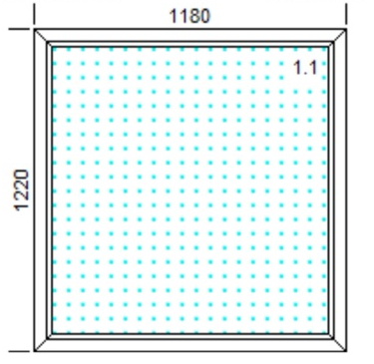 | Вікно  Кількість: 1 шт.  Ширина - 1180  висота — 1220  глухе
 | 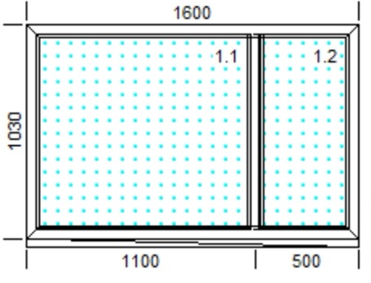 | Вікно  Кількість: 1 шт.  Ширина - 1600  висота — 1030  права сторона - 500 глуха  ліва сторона 1100 - глуха  підвіконня — 250 х 1700  відлив — 100 х 1600
 | 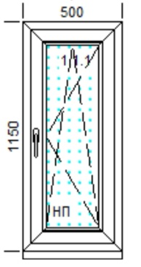 | Вікно  Кількість: 1 шт.  Ширина - 500  висота — 1150  відлив — 200 х 500
 | 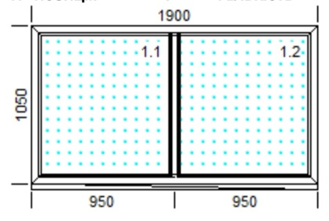 | Вікно  Кількість: 1 шт.  Ширина - 1900  висота — 1050  права сторона - 950 глуха  ліва сторона 950 — глуха  підвіконня — 250 х 1950  відлив — 100 х 1900
 | 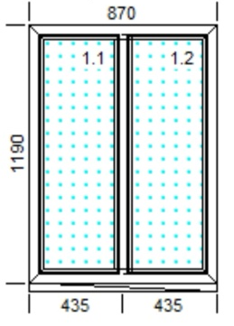 | Вікно  Кількість: 1 шт.  Ширина - 870  висота — 1190  права сторона - 435 глуха  ліва сторона 435 - глуха  підвіконня — 300 х 900  відлив — 100 х 900
 | 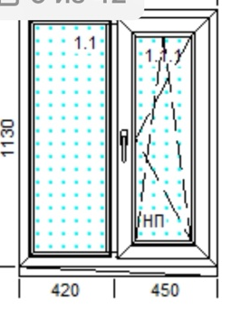 | Вікно  Кількість: 1 шт.  Ширина - 870  висота — 1130  робоча створка права - 450  підвіконня — 300 х 900  відлив — 100 х 900
 | 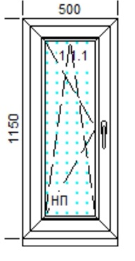 | Вікно  Кількість: 1 шт.  Ширина - 500  висота — 1150  відлив — 200 х 500
 | 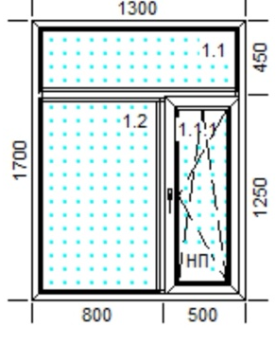 | Вікно  Кількість: 1 шт.  Ширина - 1300  висота — 1700  фрамуга - 450  робоча створка права - 500
 | 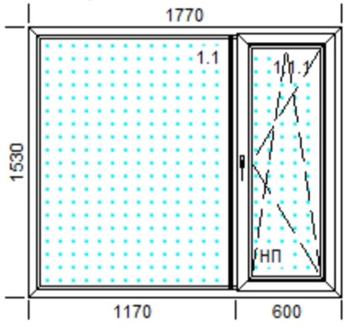 | Вікно  Кількість: 3 шт.  Ширина - 1770  висота — 1530  робоча створка права - 600
 | 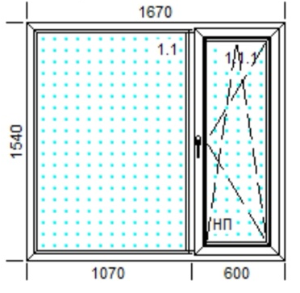 | Вікно  Кількість: 1 шт.  Ширина - 1670  висота — 1540  робоча створка права - 600
 | 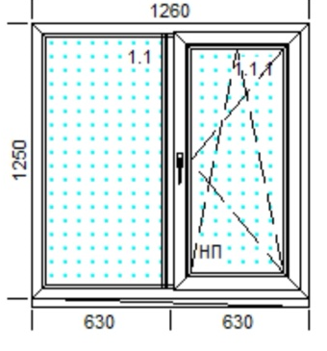 | Вікно  Кількість: 5 шт.  Ширина - 1260  висота — 1250  робоча створка права - 630  підвіконня — 400 х 1400  відлив — 200 х 1350
 | 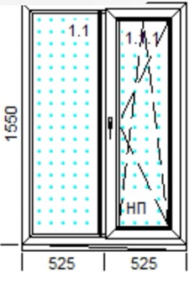 | Вікно  Кількість: 1 шт.  Ширина - 1050  висота — 1550  робоча створка права - 525  підвіконня — 150 х 1250  відлив — 200 х 1450
 | 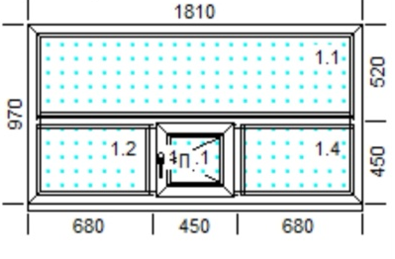 | Вікно  Кількість: 2 шт.  Ширина - 1810  висота — 970  фрамуга - 520  робоча створка по центру - 450  підвіконня — 200 х 1850
 | 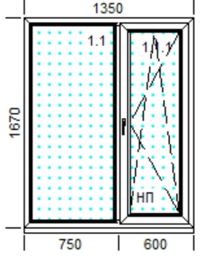 | Вікно  Кількість: 1 шт.  Ширина - 1350  висота — 1670  робоча створка права - 600  відлив — 160 х 1400
 | 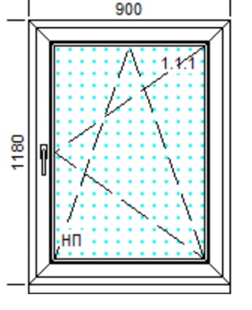 | Вікно  Кількість: 1 шт.  Ширина - 900  висота — 1180  відлив — 180 х 900
 | 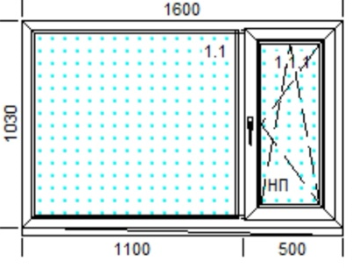 | Вікно  Кількість: 2 шт.  Ширина - 1600  висота — 1030  робоча створка права - 500  підвіконня — 250 х 1700  відлив — 100 х 1600
 | 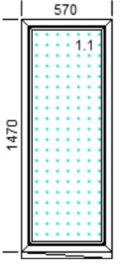 | Вікно  Кількість: 2 шт.  Ширина - 570  висота — 1470  глухе  підвіконня — 300 х 600  відлив — 150 х 600
 | 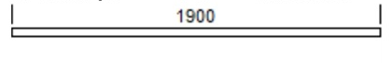 | Підвіконня (додатково)  Кількість: 4 шт.  Ширина - 300  довжина 1900
 | 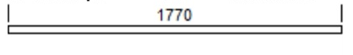 | Відлив (додатково)  Кількість: 2 шт.  Ширина - 200  довжина 1770
 | 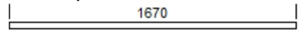 | Відлив (додатково)  Кількість: 2 шт.  Ширина - 160  довжина 1670

Товар, який постачається, повинен бути новим, без дефектів, термін та умови його зберігання не порушені. Дата виробництва товару: 2024р. Строк гарантії на Товар – не менше гарантійного строку заводу-виробника.
Для розрахунку вартості робіт учасниками застосовуються ціни на матеріали, що склалися в регіоні на відповідну продукцію на момент підготовки своєї пропозиції.
Всі матеріали, обладнання і роботи, включені у тендерну пропозицію, повинні повністю відповідати відповідним міжнародним і вітчизняним правилам і стандартам.
Гарантійний термін на матеріали, вироби, конструкції та обладнання, які були застосовані при виконанні робіт на об’єкті, встановлюється у відповідності з вимогами чинного законодавства та згідно гарантії заводу-виробника.
Учасник гарантує надання документів, які засвідчують якісні, технічні характеристики товару, його походження (сертифікати відповідності/якості, паспорти якості, протоколи випробувань тощо). Товар повинен відповідати вимогам охорони праці, екології.
Товар повинен бути упакований/складений належним чином, що забезпечує його збереження при перевезенні та зберіганні.

Учасник може надати календарний графік (орієнтовний) щодо виготовлення, поставки товару.
Учасник може запропонувати товар кращої якості, ніж вимагається Замовником. Для цього Учасник повинен надати інформацію про переваги запропонованого товару у формі порівняльної таблиці.

Посада, прізвище, ініціали, підпис керівника
чи уповноваженої особи Учасника, завірені печаткою.

